論文タイトル：
副題

氏 名 (例：テスト 太郎)
JLTA大学
氏 名・氏 名
JLTA高等学校
氏 名
JLTA大学大学院

Abstract
要旨は日本語論文でも必ず英語150語～250語程度で記載する。一段落で書き，インデントや改行はしない。フォントはTimes New Roman 12 pt.とし，両端揃えで書く。
- 実証研究論文であれば，(a) 研究課題，(b) 研究参加者，(c) 研究方法，(d) 主要な発見，(e) 結論，および意義もしくは応用について書くこと。
- 文献レビュー，メタ分析であれば，(a) 研究課題，(b) レビューする論文の選考基準，(c) 先行研究に含まれる研究参加者，(d) 主要な結果，(e) 結論，(f) 理論もしくは実践などの意義について書くこと。
- 方法論研究であれば，(a) 議論する方法論の種類，(b) 提案する方法の特徴，(c) 提案する方法の応用範囲について書くこと。
- 事例研究 (ケーススタディ) であれば，(a) 研究参加者と，グループ・コミュニティ・組織等の主要な特徴，(b) 事例によって明らかにされた問題に対する解決法，(c) 今後の研究や理論のための課題について書くこと。

Keywords: テスト開発，妥当性，信頼性，項目応答理論，プレイスメント

(「序文」に見出しはつけない)
本テンプレートはPublication Manual of the American Psychological Association第6版を基準としつつ，同7版の内容を一部取り入れたものになっている。内容の正確さを保つために『APA論文作成マニュアル第2版』(医学書院) の記述を直接引用している部分がある。
本文はMS明朝10.5ポイントを使用し，両端揃えで書く。英数字記号を使用する場合には原則半角文字を使用し，フォントはTimes New Romanとする。句読点は (，) と (。) を使用すること。インデントは全角1文字とする。
- 論文は「序文 (Introduction)」から始めること。ただし「はじめに」など見出しはつけない。
- 序文には研究課題の重要性の検討が含まれる。基礎研究であれば，研究の重要性を言及する際，先行研究の結果の矛盾を解決する必要性等を述べる。応用研究では，実際の教育現場で見られる問題を解決する必要性など，具体例を交えて説明する。
- 研究課題の重要性を論証しつつ，研究の目的について簡潔かつ明確に述べること。

先行研究
見出しの作り方
同じ重要度の項目は同じレベルの見出しで始めること。下位レベルを設ける場合，1つの項目のなかに必ず2つ以上の下位項目を作ること。それぞれの見出しに通し番号はつけない。

表1
APA発行の学術誌でよく使用される見出しのレベルと書き方
見出しのレベル | 書式
1 | 方法  [中央揃え，太字]
2 | 実験デザイン  [左寄せ，太字]
3 | 参加者. 研究参加者は私立大学に通う大学1年生162名であった。…  [インデント，太字，最後にピリオドを打ち，本文を続ける]
4 | 参加者の熟達度. 研究参加者の英語熟達度は…  [インデント，太字，斜字，最後にピリオドを打ち，本文を続ける]
5 | 高校生の熟達度. 研究参加者のうち，高校生の英語熟達度は…。  [インデント，斜字，最後にピリオドを打ち，本文を続ける]
注. 必ずしも上例のように細かい見出しを設ける必要はない。

本文中での引用について
先行研究の記述を直接引用する場合，「 」もしくは “ ” でくくって本文中に組み込み，その直後に出典を記す。引用が英文で40語以上に及ぶ場合はブロック引用にする。

日本語例：
池田・大友 (1997) は，テストを「個人の行動の特有のサンプルを導き出すために計画された測定のための道具」(p. 24) と定義している。

英語例：
パフォーマンス評価については，“A fundamental aim of most language performance assessments is to present test takers with tasks that correspond to tasks in ‘real-world’ settings” (Bachman, 2002, p. 471) とされている。

ブロック引用例 (ブロックのインデントは全角1文字):
研究者の中には項目応答理論について次のように述べる者もいる。
The application of IRT models and methods in educational assessment is now common-place (e.g., see most any recent issue of the Journal of Educational Measurement), especially for large-scale testing firms that employ on their research staff dozens of world-class psychometricians, content experts, and item writers. (Reise & Revicki, 2015, p. 3)
このような背景から…。

本文中で特定の研究に言及する場合，著者が1名の場合はWatanabe (2010) もしくは渡部 (2010) とする。共著の場合はIkeda and Ohtomo (1997) もしくは池田・大友 (1997) とする。著者が3名以上の場合，1回目の引用であってもIshikawa et al. (2010) もしくは石川他 (2010) とする。カッコ内に文献情報を入れる場合は (Ikeda & Ohtomo 1997; Ishikawa et al., 2010; 渡部, 2010) とする。詳細についてはAPA第7版のpp. 261–269を参照。

図表の書式
図表を記載する場合はPresenting Your Findings: A Practical Guide for Creating TablesやDisplaying Your Findings: A Practical Guide for Creating Figures, Posters, and Presentations (ともにNicol & Pexman, 2010) を参照すると良い。図の貼り付けには，メタファイル形式やビットマップ形式など解像度の高いものを選択すること。基本的に色付きの図は好ましくない。

表2
各テストにおける聴解・読解問題の平均値および95%信頼区間と標準偏差
 |  | 外部標準テスト |  |  |  | プレイスメントテスト
参加者 | n | M | 95% CI | SD |  | M | 95% CI | SD
聴解問題 (%)
高校生 | 40 | 73 | [69, 77] | 13 |  | 75 | [70, 80] | 15
大学生 | 38 | 70 | [65, 75] | 15 |  | 77 | [72, 82] | 15
読解問題 (%)
高校生 | 39 | 78 | [73, 83] | 15 |  | 81 | [77, 85] | 13
大学生 | 40 | 76 | [71, 81] | 15 |  | 73 | [68, 78] | 16
注. 欠席者 (聴解で大学生2名，読解で高校生1名) は分析から除外した。CI = 信頼区間。

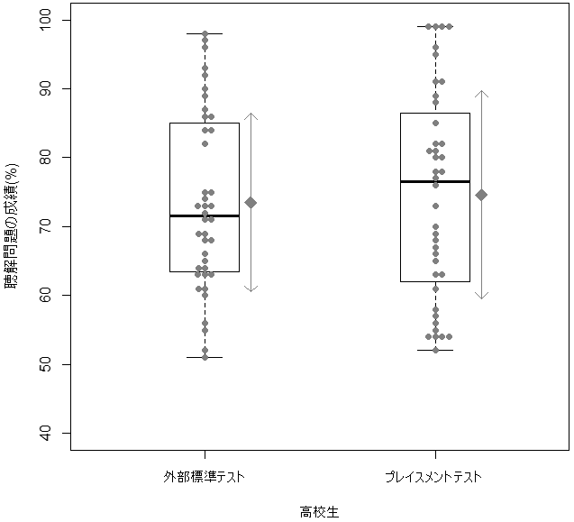
図1. 高校生の聴解テスト成績に関する箱ひげ図 (n = 40)。ひげの上端・下端は最大値と最小値，菱形マークは平均値，矢印は±1SDである。
方法
参加者

マテリアル

手順

結果

考察

謝辞
本研究はJSPS科研費 JP12345678の助成を受けたものです。○○大学の××先生には本研究の遂行にあたり貴重なご助言をいただきました。また2名の査読者に感謝申し上げます。

引用文献
- 書籍の場合
Bachman, L. F., & Palmer, A. S. (1996). Language testing in practice: Designing and developing useful language tests. Oxford University Press.
Chapelle, C. A., Enright, M. K., & Jamieson, J. M. (Eds.). (2008). Building a validity argument for the test of English as a foreign languageTM. Routledge.
O’Sullivan, B. (2012). A brief history of language testing. In C. Coombe, P. Davidson, B. O’Sullivan, & S. Stoynoff (Eds.), The Cambridge guide to second language assessment (pp. 9–19). Cambridge University Press.
石川祥一・西田正・斉田智里. (編著). (2010). テスティングと評価―4技能の測定から大学入試まで―. 大修館書店.
著者名. (発行年). 著書のタイトル―副題―. 出版社名.

- 論文の場合
Messick, S. (1996). Validity and washback in language testing. Language Testing, 13(3), 241–256. https://doi.org/10.1177/026553229601300302
Utsunomiya, Y., Maruyama, M., & Ogasawara, S. (2016). Estimating TOEIC scores using G-TELP scores: A Bayesian model in a Japanese national university. JLTA Journal, 19, 27–45. https://doi.org/10.20622/jltajournal.19.0_27
田中博晃・前田啓朗. (2004). 外国語学習動機研究における構成概念 ‘amotivation’: 測定の妥当性検討とネガティブな質問の影響. 日本言語テスト学会研究紀要, 6, 128–139. https://doi.org/10.20622/jltaj.6.0_128
服部環. (2006). 項目特性曲線を用いた等化係数の推定―段階反応モデルの場合―. 日本言語テスト学会誌, 9, 1–20. https://doi.org/10.20622/jltaj.9.0_1
著者名. (発行年). 論文タイトル―副題―. 雑誌名, 巻(号), 開始頁–終了頁. https://...

- 学位論文の場合
In’nami, Y. (2007). The effects of task types on listening test performance: A quantitative and qualitative study [Unpublished doctoral dissertation]. University of Tsukuba.
Koizumi, R. (2006). Relationships between productive vocabulary knowledge and speaking performance of Japanese learners of English at the novice level (Publication No. A3879) [Doctoral dissertation, University of Tsukuba]. University of Tsukuba Repository. http://hdl.handle. net/2241/18180

付録
付録に関しては図の貼り付けも認める。印刷は白黒となるため、実際に自身で印刷して明瞭に印刷できているかどうか事前に確認すること。写真ファイルを使用する場合にはオリジナルデータを投稿先に送ること。

